UE Software Engineering, LVNr: 050052

LV-Leiter: Martin Sandrieser

Dokument: Anforderungsanalyse und Use Case Modell I v.1.0

Projekttitel: Jackfruit Events
Projekthomepage: im cewebs Team 5

Projektteam: Team Nummer 5

Matrikelnummer | Nachname | Vorname | E-Mail
1302472 | Fagagnini | Laura
1347112 | Boros | Peter
1303052 | Türk | Fabian
1306879 | Pöltner | Stephan

Datum: 06.11.2014

Anforderungsanalyse

  - Funktionale Anforderungen

Wir haben uns zur Aufgabe gemacht eine Veranstaltungsplattform im Internet zu entwickeln.

Zu Beginn haben wir gemeinsam einen Namen entwickelt. Die Idee war eine Frucht zu nehmen, wie dies auch andere bekannte IT-Entwickler tun (Apple, Raspberry Pi,...). Für Jackfruit Events als Namen haben wir uns entschieden, weil die Frucht zu unserer Plattform passt: Von außen sieht sie sehr einfach aus, innen findet man die essbaren, sternförmigen Früchte. Unsere Plattform soll, wie die Frucht, sehr einfach aufgebaut sein, im Hintergrund lauft das starke System – die Sterne der Frucht.

Als nächsten Schritt haben wir uns überlegt welche Funktionen unsere Plattform anbieten soll. Wir haben uns hier vor allem von theoretischen Überlegungen leiten lassen, sowie von Erfahrungen von ähnlichen Plattformen.
    - Beschreibung der Funktionalität

1.1.1.1 Allgemeine Funktionalitäten

Jackfruit Events bietet im Groben folgende Funktionalitäten:
- Einfach neue Veranstaltungen ankündigen
- Räume und Entertainer suchen und buchen
- Ausstattung für Räume personalisieren
- Bestehende Veranstaltungen auswerten
- Veranstaltung suchen und an ihnen teilnehmen
- Als Entertainer Arbeit finden bzw. gebucht werden

Wir haben unsere Benutzer/innen in vier Arten aufgeteilt, die verschiedene Funktionen der Plattform nutzen oder nicht nutzen können. Beim Registrieren auf der Plattform wird von dem/der Benutzer/in ausgewählt, als welcher Typ er/sie sich anmelden will. Im Folgenden werden die vier verschiedenen Benutzerarten vorgestellt.

1.1.1.2 Parybesucher/in

Partybesucher/innen können zwei Dinge tun. Sie können nach Veranstaltungen suchen und sich für Veranstaltungen anmelden.

1.1.1.3 Veranstalter/in

Veranstalter/innen können Veranstaltungen ankündigen und die durch angekündigte Veranstaltungen entstandenen Kosten einsehen. Beim Ankündigen der Veranstaltungen gibt es zwei zusätzliche Funktionen: Veranstalter/innen müssen nach einem Raum für das Event suchen und dann buchen. Und sie können optional eine/n Entertainer/in suchen und ebenfalls buchen.

1.1.1.4 Entertainer/in

Entertainer/innen müssen beim Anmelden ihren Tätigkeitsbereich und einen Preis (pro Auftritt) angeben. Einmal angemeldet können Veranstalter/innen nach ihnen suchen und sie für einen Abend buchen. Entertainer/innen können die Veranstaltungen einsehen, für die sie gebucht worden sind.

1.1.1.5 Marketing Spezialist/in

Marketing Spezialist/innen können Statistiken über Auslastung, Präferenz und Auslastung von Veranstaltungen erstellen.

    - Bedienungsoberfläche

Die Bedienungsoberfläche soll so einfach und übersichtlich wie möglich gehalten werden. Unser Logo findet sich auf jeder Seite links oben.

Die Frontpage unserer Website kann jede/r sehen, egal ob angemeldet oder nicht.
In der Mitte steht eine Liste der kommenden Veranstaltungen. Die zwei Buttons Login und Registrierung führen zur Login- bzw. Registrierungsseite.

Auf der Registrierungsseite muss man den gewünschten Benutzertyp auswählen, Benutzername und zwei Mal das Passwort eingeben. Wählt man Entertainer/in als Benutzertyp, muss man seine Tätigkeit und Preis pro Abend eingeben. Das Abschließen der Registrierung führt zurück auf die Frontpage.

Nach dem Anmelden kommt man auf die jeweilige Benutzerseite. Jede/r Benutzer/in kann nur die Tools für ihre jeweiligen Funktionen sehen. Die Tools stehen auf der linken Seite. Ausgaben die die Tools erzeugen stehen auf der rechten Seite.

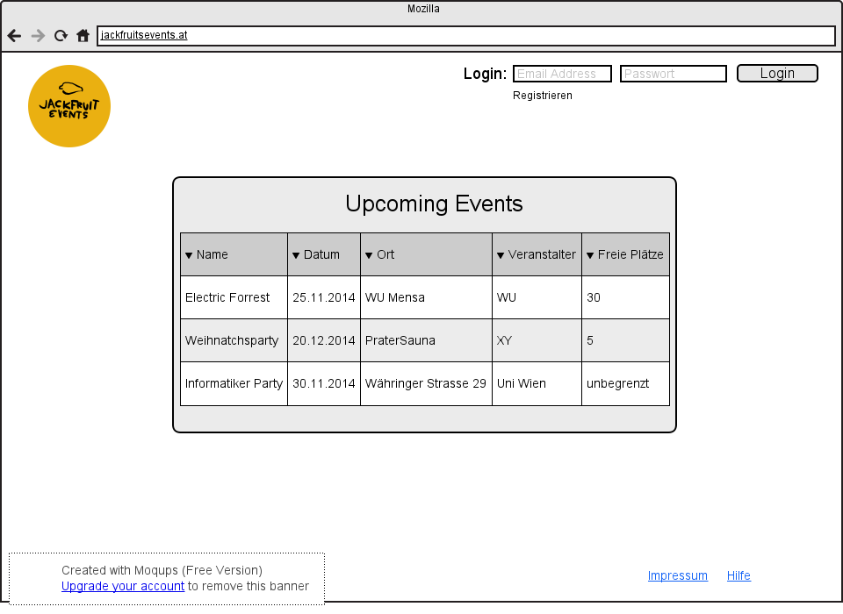
Frontpage und Login:

Registration:
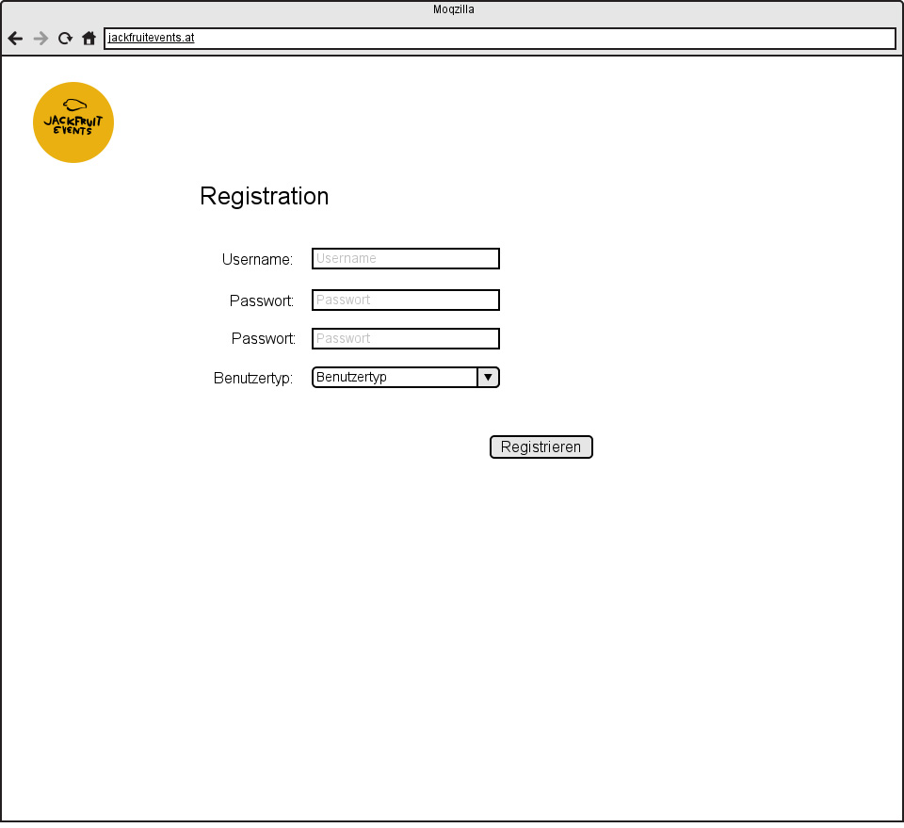

Partygast Seite:
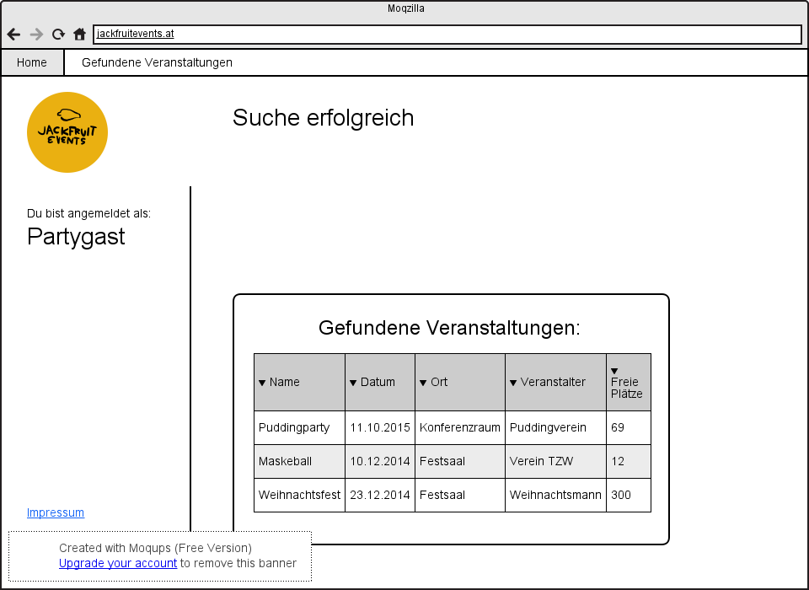
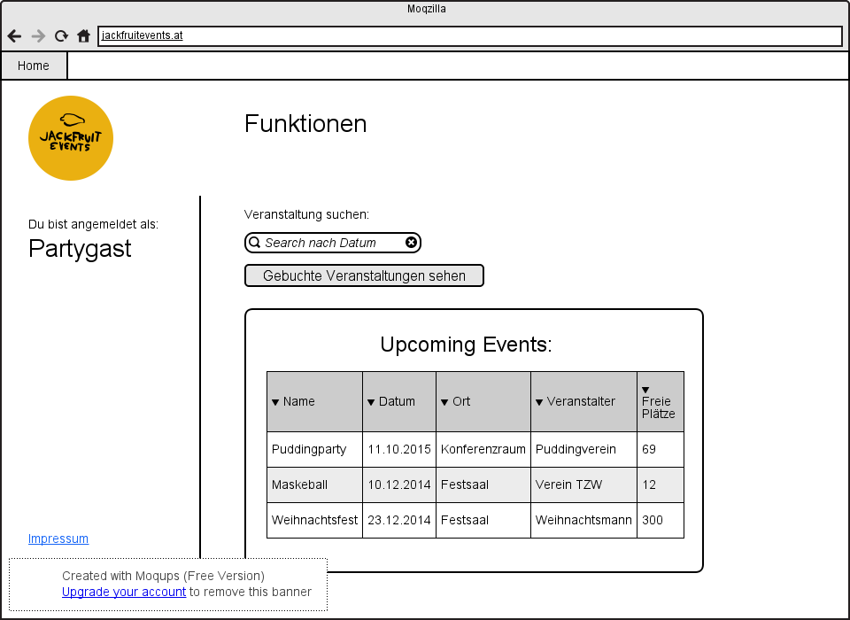
Veranstaltungen suchen:
Ergebnisseite nach erfolgreicher Anmeldung:

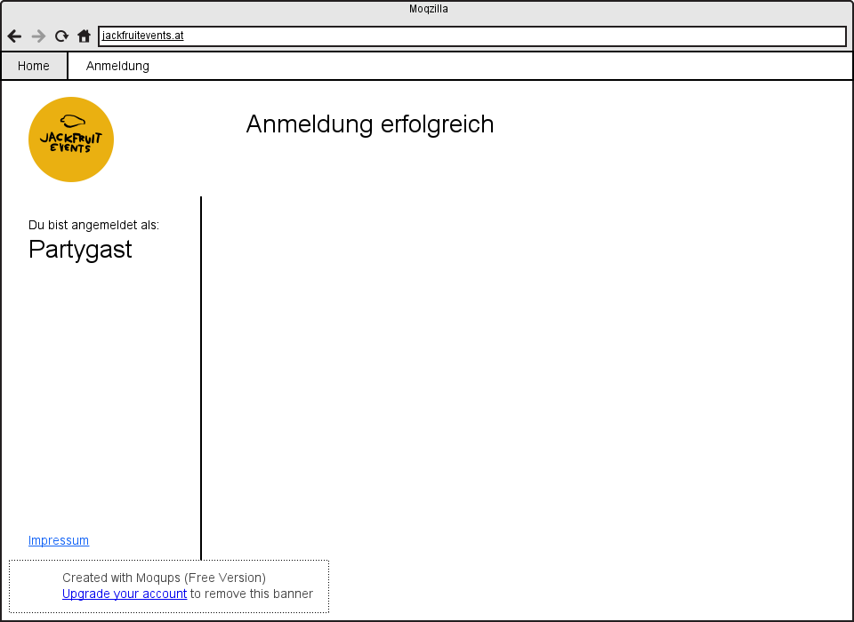

Übersichtsliste der gebuchten Veranstaltungen:

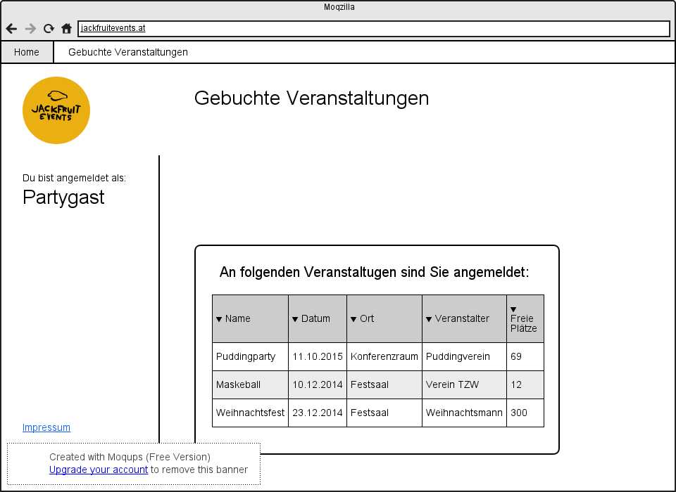
Veranstalter Seite:

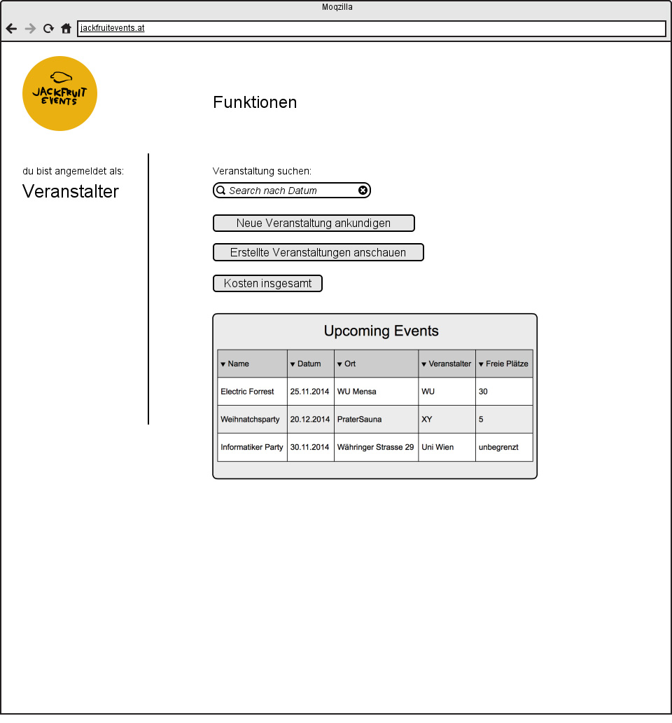

Veranstaltung ankündigen:

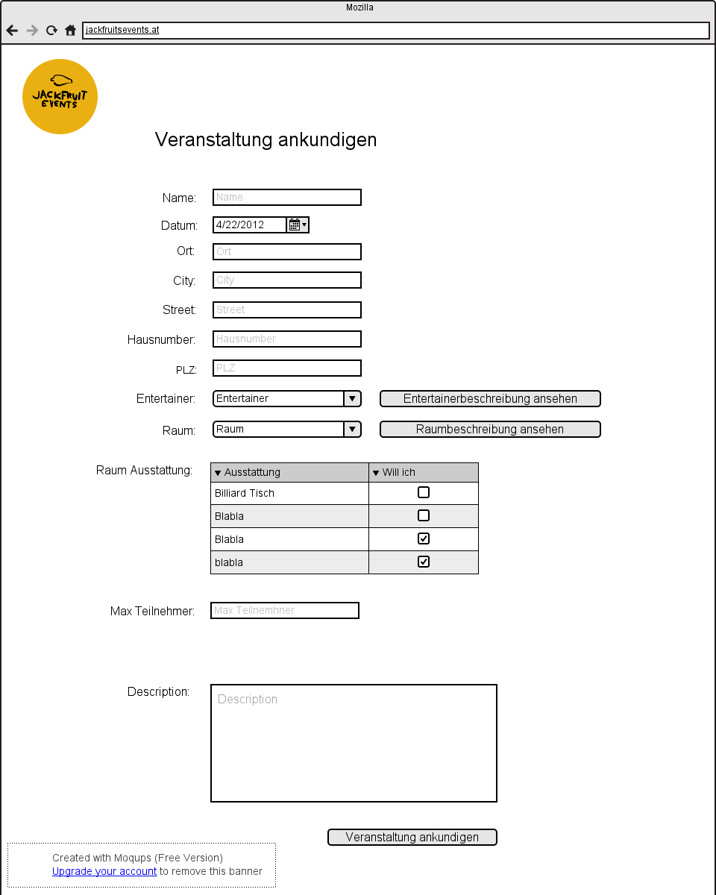

Bestätigungsseite für erstellte Veranstaltungen:

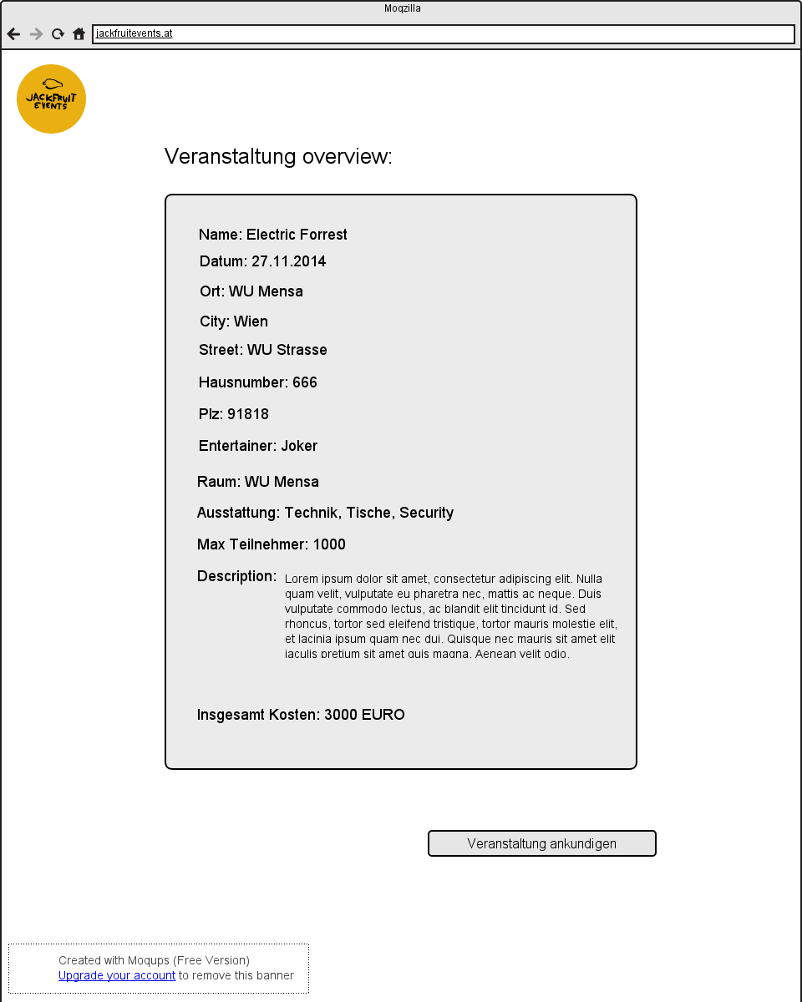

Entertainer Seite:
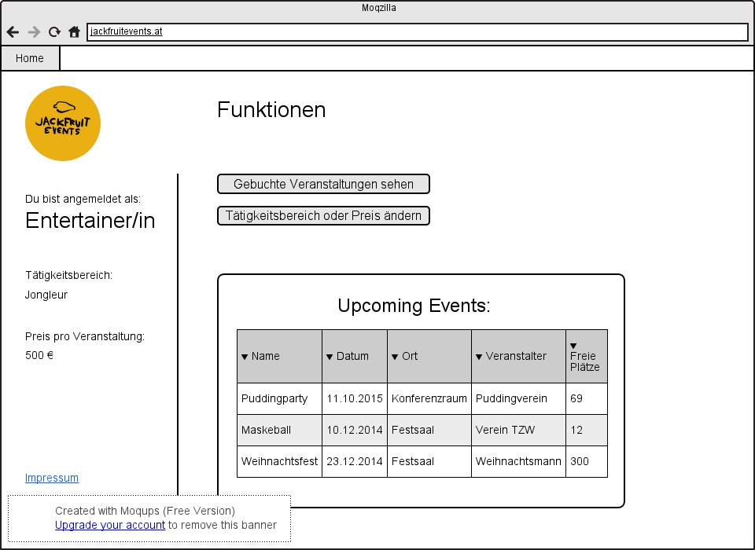
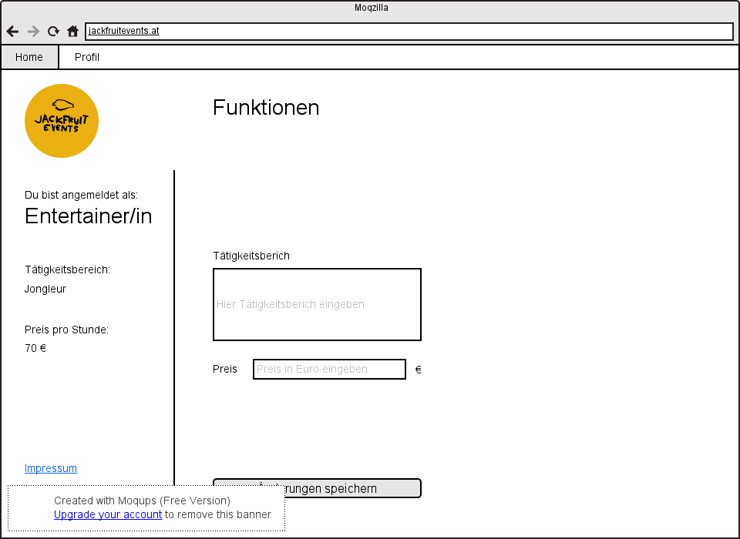
Tätigkeit bearbeiten:
Marketing-Spezialist Seite:
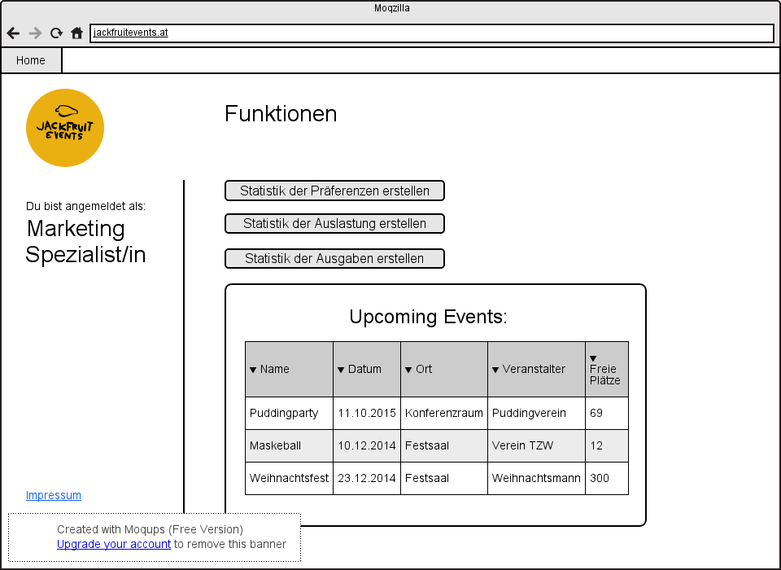
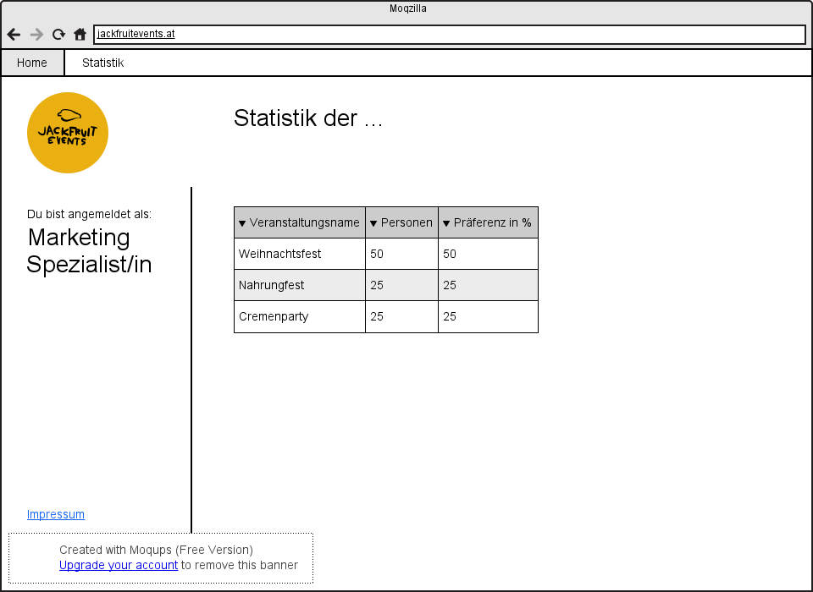
Abgerufene Statistik:

  - Nichtfunktionale Anforderungen

Weiter oben wurden folgende Funktionalitäten unserer Plattform genannt:
- Einfach neue Veranstaltungen ankündigen
- Räume und Entertainer suchen und dann buchen
- Ausstattung für Räume personalisieren
- Bestehende Veranstaltungen auswerten
- Veranstaltung suchen und an ihnen teilnehmen
- Als Entertainer Arbeit finden bzw. gebucht werden

Für alle Funktionen ist erfolgreiches Registrieren und Anmelden erforderlich. Bei der Registrierung kann kein Benutzername gewählt werden den es schon gibt. Das Passwort muss bei der Registrierung zwei Mal gleich eingetragen werden. Bei der Anmeldung muss ein gültiger Benutzername und ein gültiges Passwort eingegeben werden.

- Eine Veranstaltung soll in einem freien Raum an einem Datum in der Zukunft stattfinden. Veranstaltungen können nur von Veranstalter/innen angekündigt werden.
- Bestehende Räume und Entertainer können gesucht und gefunden werden. Für jede Veranstaltung muss ein freier Raum gebucht werden. Diese Funktionen kann nur die/der Veranstalter/in benützen.
- Optional kann der Raum mit von uns zur Verfügung gestellter Ausstattung personalisiert werden. (z. B. Licht, Tontechnik, Tische...) Ebenfalls ein Werkzeug, dass nur Veranstalter/innen nutzen können.
- Marketing Spezialist/innen können bestehende Veranstaltungen auswerten.
- Partybesucher/innen können nach bereits erstellten Veranstaltungen suchen und an ihnen teilnehmen. Die gefundenen Veranstaltungen müssen in der Zukunft stattfinden. Partybesucher/innen können nicht an vergangenen Veranstaltungen teilnehmen.
- Veranstalter/innen können nach bestehenden Entertainer/innen suchen und sie buchen. Entertainer/innen können die Veranstaltungen für die sie gebucht worden sind einsehen und ihre Tätigkeit und ihren Preis ändern.

    - Qualitätsanforderungen

Wir wollen ein minimales User Interface, das einfach zu bedienen ist, zur Verfügung stellen. Die Website muss zuverlässig und schnell Arbeiten. Der Lernaufwand um unsere Plattform zu benutzen soll möglichst gering sein.

    - Technische Anforderungen

Anforderungen an den User:
Der Endbenutzer benötigt ein internetfähiges Gerät, welches einen Java-fähigen Browser besitzt (z.b. Computer, Smartphone, wobei hier ein mögliches Update für die verwendete Java7 Version nötig ist) und dementsprechend auch Internetzugang um sich mit unserer Website verbinden zu können. Die Wahl des Betriebssystems, etc. ist hierbei irrelevant.

Anforderungen an Jackfruit Events:
Ein entsprechend leistungsfähiger Server um die Nutzlast der User zu bewältigen, welcher natürlich auch gewartet werden muss.
    - Realisierungsanforderungen

Das Herunterladen von zusätzlicher Software ist nicht nötig, da alle Funktionen auf der Webpage
nutzbar sind. Es ist nur eine einmalige Registrierung notwendig, sowie das Einloggen um auf die
benutzerspezifischen Funktionen zugreifen zu können. Eine entsprechende Dokumentation der
Funktionen wird auf unserer Website zur Verfügung gestellt sein.

    - Diverses

Wir haben die Annahme, dass sich im Laufe der Zeit die Anzahl der Nutzer in den verschiedenen Benutzergruppen vervielfältigen werden um damit ein homogenes Zusammenarbeiten der Funktionen unserer Website ermöglichen werden (da wir selber keine Veranstaltungen planen usw.). Daher sind die Risiken zum einen, dass sich keine Benutzer anmelden werden (bzw. es eine einseitige Benutzergruppen-Registration gibt), zum anderen, dass der Server eventuelle Nutzlasten nicht bewältigen kann und abstürzt.

Use Case Modell

  - Use Case Diagramm
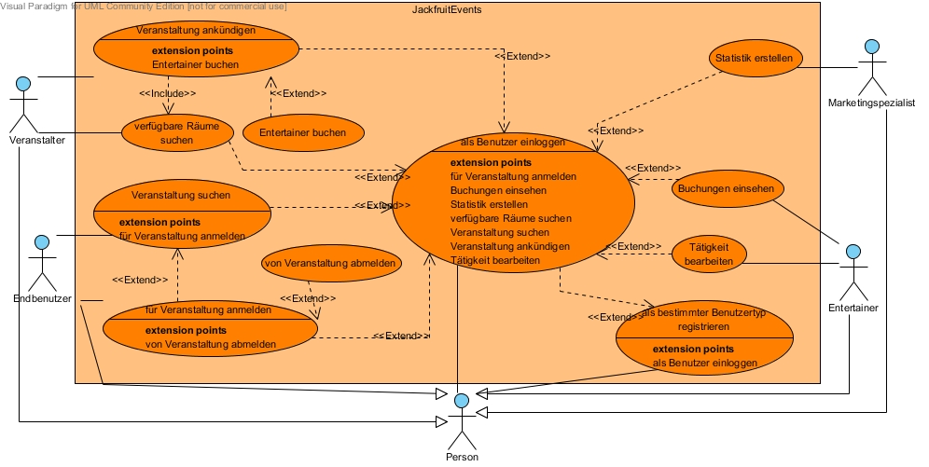

  - Use Case: als bestimmter Benutzertyp registrieren

Ziel: als neuer Benutzer registrieren (Endbenutzer, Veranstalter, Marketing-Spezialist oder Entertainer)

Kategorie: Primär

Vorbedingung: keine

Nachbedingung bei Erfolg: Nutzeraccount angelegt

Nachbedingung bei Fehlschlag: Mitteilung an Benutzer, dass Registrierung fehlgeschlagen ist

Akteure: Person

Auslösendes Ereignis: keines

Beschreibung Basisablauf:
- Username eingeben
- Passwort eingeben
- Passwort wiederholen
- Nutzergruppe wählen
- Überprüfung, ob Benutzername schon existiert
- Benutzer anlegen

Erweiterungen: keine

Alternative Abläufe: 6b Registrierung schlägt fehl vgl. Nachbedingung bei Fehlschlag

  - Use Case: als Benutzer einloggen

Ziel: als Benutzer einloggen

Kategorie: Primär

Vorbedingung: erfolgreiche Registrierung

Nachbedingung bei Erfolg: Ware ausgeliefert; Rechnungskopie Buchhaltung

Nachbedingung bei Fehlschlag: Mitteilung an Benutzer, dass Login fehlgeschlagen ist

Akteure: Person

Auslösendes Ereignis: keines

Beschreibung Basisablauf:
- Username eingeben
- Passwort eingeben
- Prüfe Daten

Erweiterungen:
Für Veranstaltung anmelden
Veranstaltung suchen
Statistik erstellen
Tätigkeit bearbeiten
Buchungen einsehen
Veranstaltung ankündigen
Verfügbare Räume suchen

Alternative Abläufe: 2b Login schlägt fehl vgl. Nachbedingung bei Fehlschlag

  - Use Case: für Veranstaltung anmelden

Ziel: Anmelden für eine Veranstaltung

Kategorie: Primär

Vorbedingungen: Eingeloggt sein als Enduser und eine bereits erstellte Veranstaltung

Nachbedingung bei Erfolg: Eintragung in die Liste des Users, welche seine Anmeldungen enthält

Nachbedingung bei Fehlschlag: Nachricht an User

Akteure: Endbenutzer

Auslösendes Ereignis: keines

Beschreibung Basisablauf:
- Eingeben der gewünschten Veranstaltung
- Überprüfen ob Teilnehmer nicht voll ist
- Eintragung der Veranstaltung in seine Liste der angemeldeten Veranstaltungen

Erweiterung: 1a von Veranstaltung abmelden

Alternative Abläufe: 2a Aktualisieren der Teilnehmer-Anzahl

  - Use Case: Veranstaltung suchen

Ziel: Vorhandene Veranstaltungen nach Filterkriterien suchen

Kategorie: Primär

Vorbedingungen: Eingeloggt sein als Enduser und bereits erstellte Veranstaltungen

Nachbedingung nach Erfolg: Anzeigen der Liste von Veranstaltungen, die das Filterkriterium erfüllen

Nachbedingung bei Fehlschlag: Nachricht an User

Beteiligte Akteure: Endbenutzen

Auslösendes Ereignis: keines

Beschreibung Basisablauf:
  - Anfrage an die Liste der Veranstaltungen mit Filterkriterien
- Filtern der Veranstaltungsliste nach den Bedingungen
- Ausgabe der Liste an den Endbenutzer

Erweiterung: 3a für Veranstaltung anmelden

Alternative Abläufe: keine

  - Use Case: von Veranstaltung abmelden

Ziel: Sich von einer Veranstaltung abmelden

Kategorie: Sekundär

Vorbedingung: Eingeloggt sein und eine bereits erfolgte Anmeldung für eine vorhandene Veranstaltung

Nachbedingung bei Erfolg: Löschung der Veranstaltung aus der Liste der angemeldeten Veranstaltungen

Nachbedingung bei Fehlschlag: Nachricht an User

Akteure: Endbenutzer

Auslösendes Ereignis: keine

Beschreibung Basisablauf:
- Abrufen der gewünschten Veranstaltung
- Abmelden von der abgerufenen Veranstaltung
- Löschung der Veranstaltung aus der Liste der angemeldeten Veranstaltungen

Erweiterung: keine

Alternative Abläufe: 3a aktualisieren der Liste von angemeldeten Veranstaltungen

  - Use Case: Veranstaltung ankündigen

Ziel: Veranstaltung erstellen.

Kategorie: Primär

Vorbedingungen: Eingeloggt sein als Veranstalter

Nachbedingung nach Erfolg: Anzeigen der Details von der gerade erstellten Veranstaltung

Nachbedingung bei Fehlschlag: Nachricht an Veranstalter.

Beteiligte Akteure: Veranstalter, Entertainer

Auslösendes Ereignis: keines

Beschreibung Basisablauf:
  - Anfrage an Einfullen von Name, Datum, Beginnzeit, Entertainer, Raum
  - Bestätigung der Veranstaltungserstellung
  - Ausgabe der “Overview” der erstellten Veranstaltung an den Veranstalter und gesamte Kosten

Erweiterung: keine

Alternative Abläufe: keine

  - Use Case: Verfügbare Räume

Ziel: Verfügbare Räume sehen.

Kategorie: Sekundär

Vorbedingungen: Eingeloggt sein als Veranstalter

Nachbedingung nach Erfolg: Anzeigen der Details von gerade erstellten Veranstaltung

Nachbedingung bei Fehlschlag: Nachricht an Veranstalter.

Beteiligte Akteure: Veranstalter

Auslösendes Ereignis: keines

Beschreibung Basisablauf:
- Anfrage an Wahl des Raums bei der Veranstaltungserstellung
- Man sieht die kurze Beschreibung des Raums, Ausstattung, Adresse usw.
- Bestätigung der Veranstaltungserstellung
- Ausgabe der “Overview” der erstellten Veranstaltung an den Veranstalter und gesamte Kosten

Erweiterung: keine

Alternative Abläufe: keine

  - Use Case: Entertainer buchen.

Ziel: Entertainer wählen und buchen.

Kategorie: Sekundär

Vorbedingungen: Eingeloggt sein als Veranstalter

Nachbedingung nach Erfolg: Anzeigen der Details von gerade erstellten Veranstaltung

Nachbedingung bei Fehlschlag: Nachricht an Veranstalter.

Beteiligte Akteure: Veranstalter

Auslösendes Ereignis: keines

Beschreibung Basisablauf:
- Anfrage an Wahl der Entertainer beim Veranstaltungerstellung
- Man sieht die kurze Vorstellung des Entertainers, was er machen kann und Preis
- Bestätigung der Veranstaltungserstellung
- Ausgabe der “Overview” der erstellten Veranstaltung an den Veranstalter und gesamte Kosten

Erweiterung: keine

Alternative Abläufe: Man will keinen Entertainer.

  - Use Case: Buchungen einsehen

Ziel: Buchungen einsehen

Kategorie: sekundär

Vorbedingung: von Veranstalter gebucht werden, Login

Nachbedingung bei Erfolg: Liste der Veranstaltungen, für die der Entertainer gebucht wurde

Nachbedingung bei Fehlschlag: Mitteilung an Benutzer

Akteure: Entertainer

Auslösendes Ereignis: keines

Beschreibung Basisablauf:
- Überprüfen, für welche Veranstaltungen der Entertainer gebucht ist
- Liste ausgeben

Erweiterungen: keine

Alternative Abläufe:
keine

  - Use Case: Tätigkeit bearbeiten

Ziel: Tätigkeit bearbeiten

Kategorie: Sekundär

Vorbedingung: Login

Nachbedingung bei Erfolg: Liste der Tätigkeiten wird erneuert

Nachbedingung bei Fehlschlag: Mitteilung an Benutzer

Akteure: Entertainer

Auslösendes Ereignis: keines

Beschreibung Basisablauf:
- Neue Tätigkeit hinzufügen
- Überprüfen, ob Tätigkeit schon vorhanden ist
- Tätigkeit hinzufügen

Erweiterungen: keine

Alternative Abläufe: keine

  - Use Case: Statistik erstellen

Ziel: Statistik erstellen

Kategorie: Sekundär

Vorbedingung: Veranstaltungen müssen stattgefunden haben

Nachbedingung bei Erfolg: Statistik wird ausgegeben

Nachbedingung bei Fehlschlag: Mitteilung an Kunden

Akteure: Marketing-Spezialist

Auslösendes Ereignis: keines

Beschreibung Basisablauf:
- Bestimmte Statistik erstellen
- Ergebnisse ausgeben

Erweiterungen: keine

Alternative Abläufe: keine

